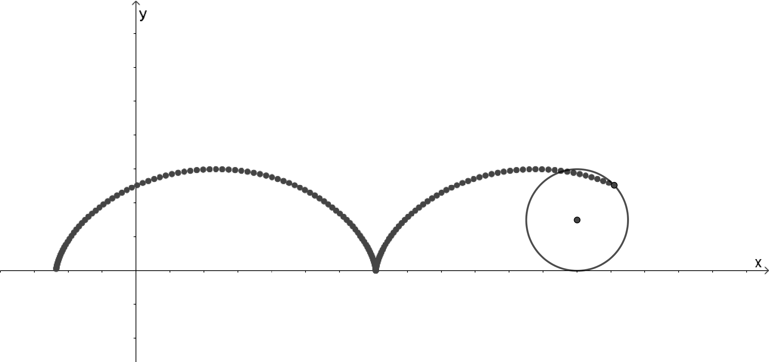
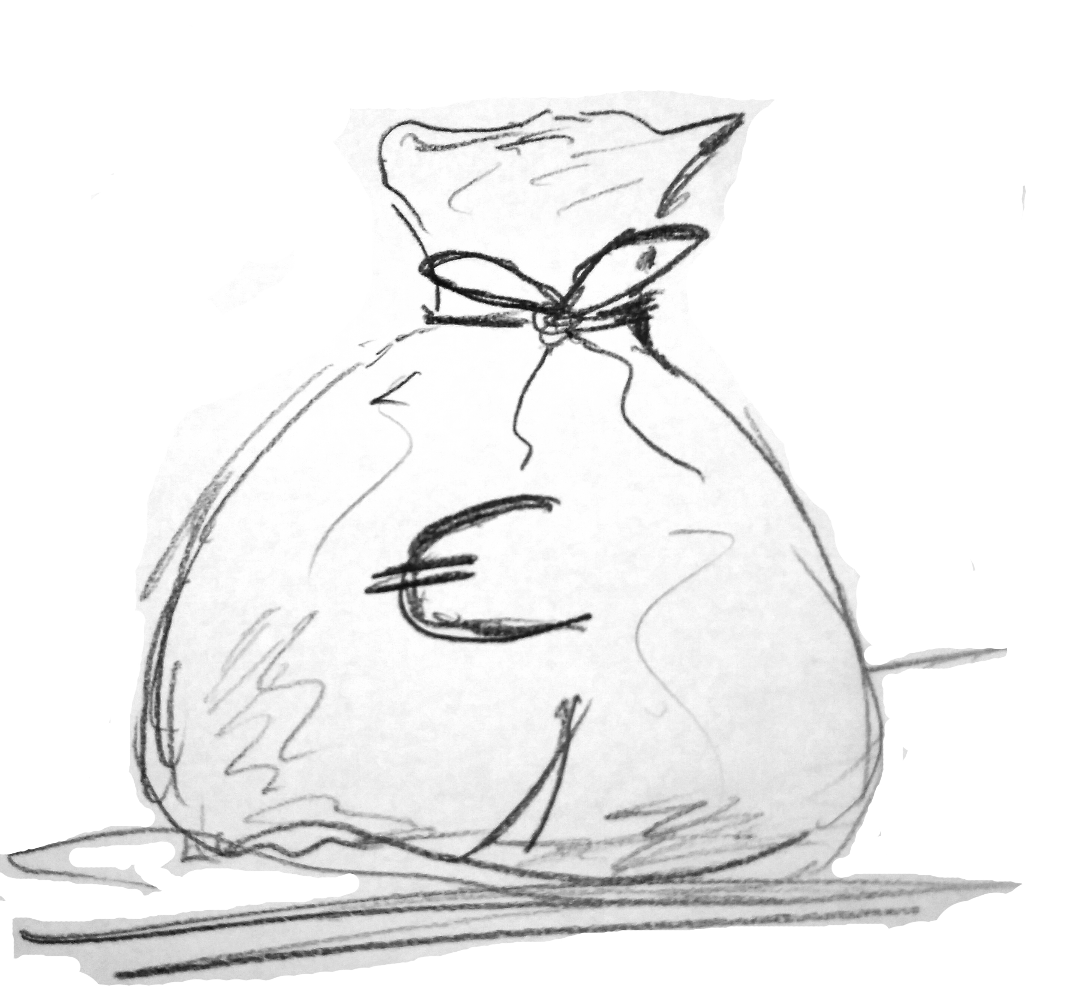
Und welche Taschengelderhöhung möchtest du?

Der Vater von Tara und Tom findet es an der Zeit, dass die beiden Taschengeld bekommen. Er bietet ihnen die folgenden zwei Taschengeldvarianten an:
- Er bezahlt im ersten Monat 10 €, danach in jedem Monat 2 € mehr als im Vormonat.
- Er bezahlt im ersten Monat 10 Cent, danach in jedem Monat das Doppelte des Vormonats.

Aufgaben:
a.) Bestimme die Taschengeldraten der ersten sechs Monate in beiden Varianten.
b.) Die beiden Varianten können durch zwei Folgen a_{n} und b_{n} ausgedrückt werden. Stelle für beide Folgen jeweils eine explizite und eine rekursive Folgenvorschrift so auf, dass sie den monatlichen Betrag in Euro angeben.
c.) Trage in einer Tabellenkalkulations-Software (z.B. Libre-Office Calc) in die Zellen 2 bis 4 in Spalte A die Einträge 1, 2 und 3 für die Monate 1 bis 3 ein (Die Zeile 1 lässt du am Besten immer gleich für geeignete Spaltenüberschriften frei). Berechne in Spalte C den zeilenweise zugehörigen Monatsbetrag der Taschengeldvariante 1 und in Spalte F den Betrag der Variante 2. Beachte dabei, dass du die Abhängigkeiten der Zellen so eingibst (bzw. programmierst), dass die gesamte Tabelle durch die Technik des Auto-Ausfüllens schnellstmöglich auf die Monate 4 bis 20 erweitert werden kann. Beantworte anschließend die folgenden Fragen:
Ab welchem Monat erhält man in Variante 2 monatlich mehr Taschengeld als in Variante 1? Welchen Zusatz würdest du als Vater bei den Varianten ergänzen?

d*.) Analysiere deine Zellprogrammierungen in Spalte C und F aus Aufgabe c.): Verwendest du eine rekursive oder eine explizite Vorschrift? Programmiere die beiden Vorschriften erneut auf die jeweils andere Art in Spalte D und G.
e*.) Eine mathematische Reihe ist eine Folge, die sich auf der Grundlage einer (anderen) Folge als die Summe deren Glieder bis zum Index n berechnen lässt. Im Beispiel kann man die Reihen bilden, die den gesamten (vom Beginn mit Monat 1) ausbezahlten Taschengeldbetrag bis zum entsprechenden Monat n der beiden Varianten berechnen. Programmiere diese Reihen in die Spalten E und H und bestimme damit den Monat, in dem man mit der Variante 2 erstmals in Summe über alle Monate mehr Taschengeld als bei Variante 1 erhalten hat.

Bild: Eigenes
Arithmetische und geometrische Folgen
Die Folgen, die den beiden Taschengeldvarianten zugrunde gelegt wurden, sind von ihrer Struktur her so angelegt, dass sie sich schrittweise um einen festen Wert additiv oder multiplikativ erhöhen. Dies sind sehr häufig eingesetzte „Strickmuster“ für Folgen, daher verwundert es wohl nicht, dass man sie mit einem Fachbegriff benennt:
Arithmetische Folgen
Die Variante 1, in der Monat für Monat das Taschengeld um den festen Wert d= 2 Euro erhöht wurde, nennt man eine arithmetische Folge. Eine arithmetische Folge a_{n} ist außer von diesem festen Wert d nur noch von dem Grundwert a₁ abhängig.
Es ergibt sich die allgemeine rekursive Folgenvorschrift mit Startwert a₁ für arithmetische Folgen (a_{n}).
Geometrische Folgen
Der Taschengeldvariante 2 liegt dagegen die schrittweise Vergrößerung des Betrages um den stets gleichen Faktor q= 2 zugrunde. Dies nennt man eine geometrische Folge. Eine geometrische Folge hängt somit von den beiden Parametern Grundwert a₁ und Vergrößerungsfaktor q ab.
Es ergibt sich die allgemeine rekursive Folgenvorschrift mit Startwert a₁ für geometrische Folgen (a_{n}).
Aufgaben:
- Im Alltag kommen sowohl arithmetische, als auch geometrische Folgen immer wieder vor. Finde jeweils mindestens drei Beispiele – insbesondere auch aus den Übungen zur Finanzmathematik der vorigen Stunden.
- Formuliere jeweils die allgemeine explizite Folgenvorschrift für arithmetische und für geometrische Reihen. Verwende dazu die gleichen Parameterbezeichnungen wie oben.
- Bestimme eine Folgenvorschrift und das Folgenglied a₁₀ einer arithmetischen Folge mit
a.) a₁ = 5, d= 2 b.) a₁ = 4 , a₂ = 7 c.) a₁ = 7, a₆ = 92 d.) a₃ = 100, a₇ = 72
- Bestimme eine Folgenvorschrift und das Folgenglied a₁₀ einer geometrischen Folge mit
a.) a₁ = 5, q= 2 b.) a₁ = 4, a₂= 10 c.) a₁ = 10, a₄ = 13,31 d.) a₂ = 4800, a₅ = 2457,6
- Arithmetische Folgen werden auch durch den Begriff „lineares Wachstum“ charakterisiert, geometrische Folgen durch „exponentielles Wachstum“. Erkläre diese Bezeichnungen.
- * Ein Sierpinski-Dreieck ist ein Dreieck aus dem in jedem Schritt genau ein Viertel der noch vorhandenen (grauen) Fläche ausgeschnitten wird (s.u.). Der anfängliche Flächeninhalt betrage 1.
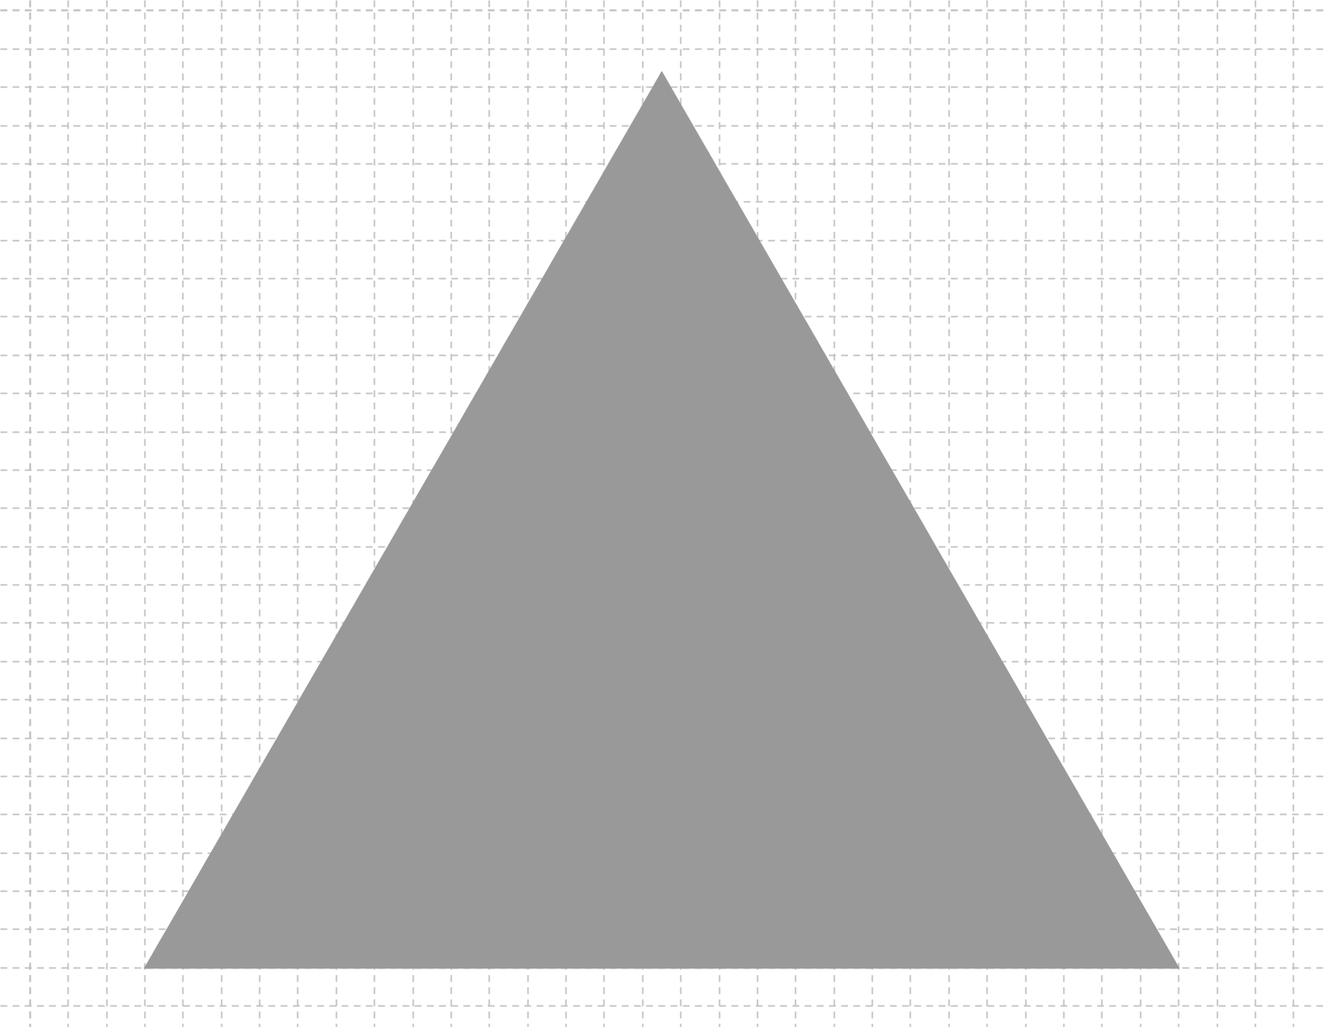

Stelle eine Folge auf, die den noch vorhandenen Flächeninhalt nach n Schritten angibt. Stelle die ersten 10 Folgenglieder in einer Tabellenkalkulation dar. Gib an, welche Folgenart hier vorliegt.
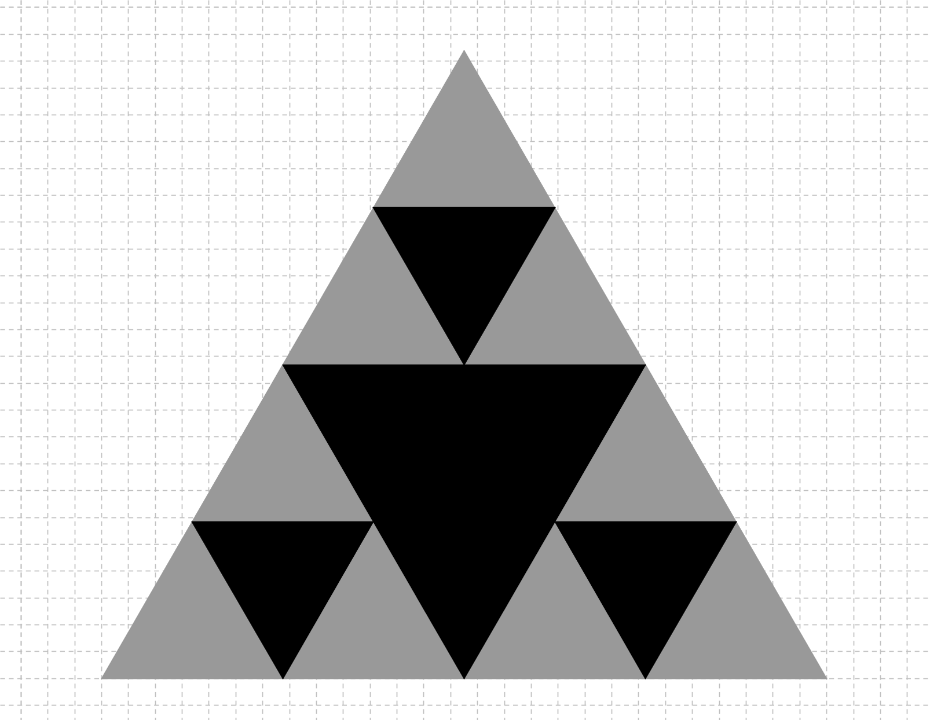
Bild: Eigenes

Waclaw Sierpinski: Polnischer Mathematiker (1882 - 1969)

